## Bucle For y While

1. Realiza un programa que muestre en pantalla los números del 1 al 100 usando un bucle For. (debe aparecer un número en cada línea de la pantalla)

2. Realiza un programa que muestre en pantalla los números PARES del 1 al 100 usando un bucle For. (los números pares son divisibles entre 2 → número % 2 == 0)

3. Realiza un programa que muestre en pantalla los números IMPARES del 1 al 100 usando un bucle For. (los números impares no son divisibles entre 2 → número % 2 != 0)

4. Realiza un programa que sume los números del 1 al 100 y muestre el resultado por pantalla.

5. Utiliza un bucle for para imprimir por la consola la tabla de multiplicar del 8.

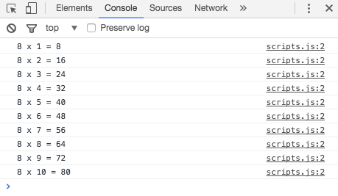

6. Construye y muestra por consola un "triángulo" de 7 líneas como el siguiente:

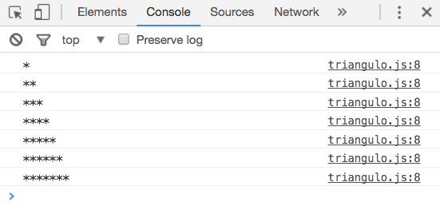

7. Muestra los números múltiplos de 5 de 0 a 100 utilizando un bucle for

8. Muestra los números del 320 al 160, contando de 20 en 20 hacia atrás utilizando un bucle for.

9. Escribe un programa que lea un número N e imprima una pirámide de números con N filas como en la siguiente figura:

1

12

123

1234

10.Escribe un programa que lea un número N e imprima una pirámide de números con N filas como en la siguiente figura:

1

121

12321

1234321

11. Escribe un programa que lea un número N e imprima una pirámide de números con N filas como en la siguiente figura:

1

21

321

4321

54321